Завтрак  Каша овсяная вязкая  Кофейный напиток с молоком  Бутерброд с маслом  Сок  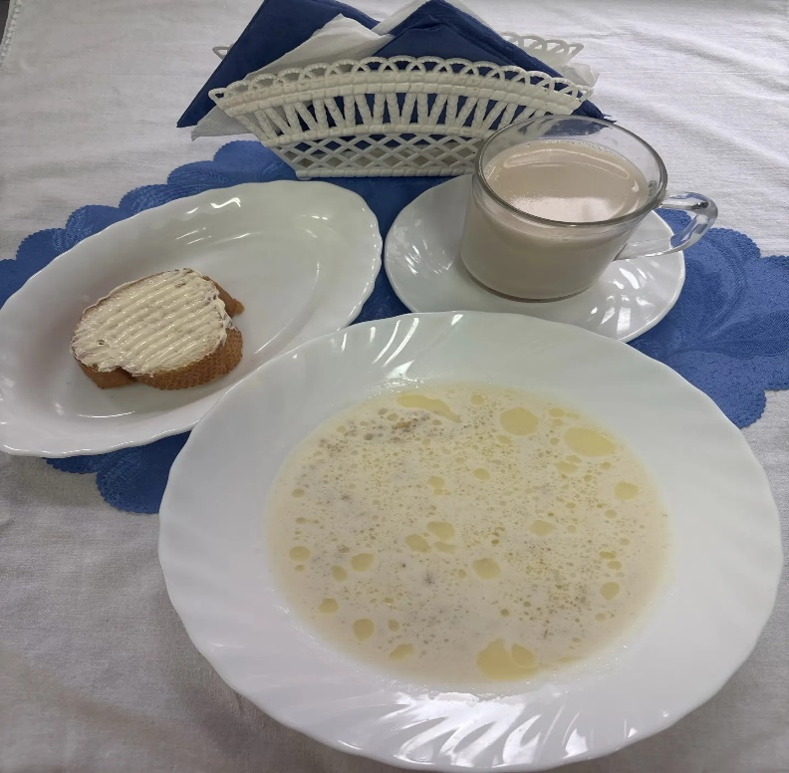 | Обед  Салат из редиса с капустой  Суп картофельный с фасолью  Запеканка вермишелевая с мясом  Соус белый основной  Компот из смеси сухофруктов  Хлеб столичный  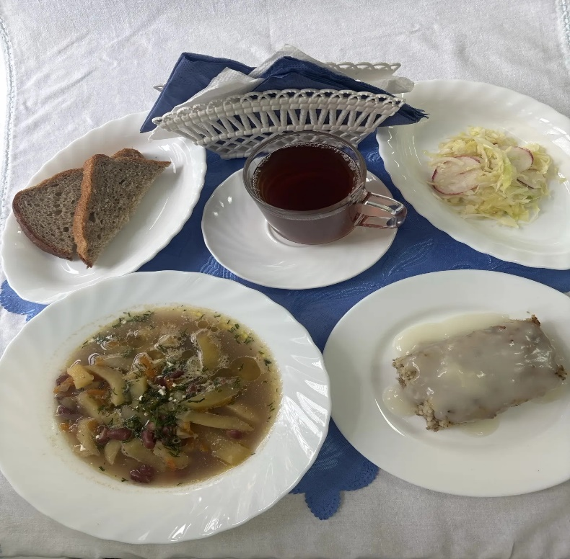
Полдник  Йогурт питьевой  Зефир  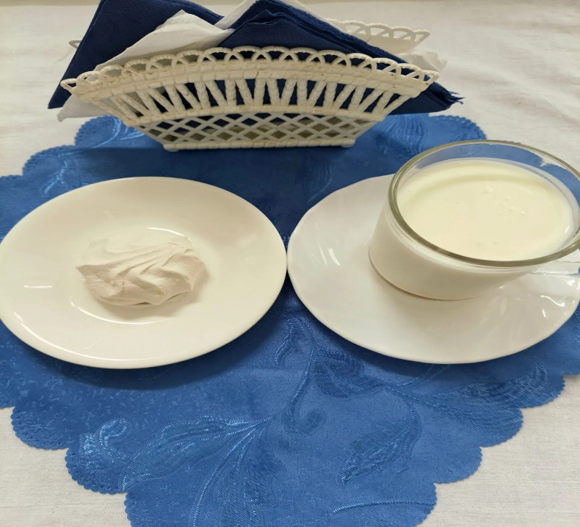 | Ужин  Икра свекольная  Омлет с зеленым горошком  Чай с сахаром  Хлеб пшеничный  